План – конспект урока по адаптивной физической культуре

План-конспект урока № 3
для учащихся 3г класса
с отклонением в состоянии здоровья ЗПР
ЗАДАЧИ:
1. Общие
1.1 Разучить комплекс ОРУ с гимнастической палкой
1.2 Закрепить технику выполнения перекатов в группировке и стойку на лопатках
1.3 Развивать быстроту реакции
2. Специальные (коррекционные)
2.1 Способствовать развитию силы мышц
2.2 Развивать подвижность суставов верхних и нижних конечностей
Инвентарь: гимнастические маты, гимнастические палки, фишки, мяч, свисток.
Место проведения: гимнастический зал
Часть урока | Содержание | Дозировка | ОМУ
Вводно-подготовительная часть урока  (8 минут)  Основная часть урока  (30 минут)  Заключительная часть урока  (2 минуты) | Построение класса  Сообщение задач урока  Упражнения в ходьбе:  -на носках;  -на пятках;  -на внешнем своде стопы;  -2 шага на носках, 2 на пятках;  -перекаты с пятки на носок;  -в полуприседе,  -выпадами;  -ходьба скрестным шагом.  Переход на бег  Упражнения в беге:  -правым, левым боком приставными шагами;  -2 правым, 2 левым боком приставными шагами;  -спиной вперед;  -семенящим бегом;  Переход на ходьбу  Восстановление дыхания  Организовать класс для поведения ОРУ с гантелями | 30 сек  20 сек  3 круга  3 круга  1 круг  45 сек | «Класс, в одну шеренгу становись!»  «Равняйсь, Смирно!»  «По порядку, РАССЧИТАЙСЬ!»  Проверить внешний вид учащихся.  «Налево в обход-шагом-МАРШ!»  Положение рук выполнять по команде - «СТАВЬ!» Ладони вовнутрь, тянуться вверх.  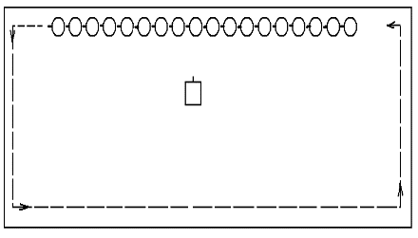  «Чаще шаг!»  «Бегом МАРШ!»  Руки работают как при беге  Смотрим через левое плечо  Максимально расслабляем ноги и руки.  «Короче шаг!  РЕ-ЖЕ!  Шагом МАРШ!»  «Класс, на 1,2 – РАССЧИТАСЬ!»  «По расчету вперёд шагом – МАРШ»
 | Комплекс ОРУ с гимнастической палкой
 | I. И.п. – стойка, палка вниз;  1 – левую назад на носок, палку вверх;  2 – и. п.;  3 – правую назад на носок, палку вверх;  4 – и.п.  II. И.п. – стойка, палка перед собой;  1 – полунаклон;  2 – и.п.;  3 – полунаклон назад; 4 – и.п.;  5 – поворот влево;  6 – и.п.;  7 – поворот вправо;  8 – и.п.  III. И.п. – стойка, палка вверх;  1 – наклон вправо;  2 – и.п;  3 – наклон влево:  4 – и.п.  IV. И. п. – стойка, палка вперед;  1 – мах левой к правой руке;  2 – и.п.;  3 – мах правой к левой руке;  4 – и.п.  V. И.п. – стойка, палка вниз;  1 – шаг правой согнутой через палку;  2 – шаг левой согнутой через палку, стойка палка сзади;  3 –шаг правой назад через палку;  4 – шаг левой через палку назад.  VI. И. п. – стойка, палка внизу на ширине плеч, хватом сверху;  1 – поднять палку вверх, присесть;  2 – палку опустить вниз, встать;  3,4 – то же.  VII. И. п. – стойка,  палка внизу, хватом сверху;  1 – прыжком ноги врозь;  2 – и. п.;  3,4 – то же  VIII. И.п. – палка вверх;  1 – прыжок вперед, палка влево;  2 – и.п;  3 – прыжок назад, палка справа ;  4 –и.п.  Перестроение класса в шеренгу.  Закрепить технику выполнения «Стойка на лопатках»  1. Группировка сидя. Из положения сидя на мате, согнуть ноги руками взяться за середину голени и сильно прижать ноги к груди, опустив голову к коленям и прижав руки к туловищу.  2. Группировка лежа на спине. Из положения лежа на спине согнуть ноги, взяться руками за голени, подтянуть ноги к груди, наклонить голову вперед.  3. Группировка в приседе. В положении приседа взяться руками за середину голеней, подтянуть ноги к груди, наклонить голову к коленям и прижать локти к туловищу; сидеть на всей ступне.  4. Перекат назад - вперед. Из исходного положения упор присев легким толчком с одновременным захватом руками за середину голени (группировка) сделать перекат на круглую спину, опуская при этом голову на грудь. Перекат вперед осуществляется энергичным движением вперед плечами и ногами.  5. Из упора присев, взявшись руками за середину голени, выполнить перекат назад. В конце переката, коснувшись пола лопатками, опереться руками в поясницу и разогнуть ноги, выполнить стойку на лопатках. Туловище должно быть прямым.  Уборка спортивного инвентаря на свои места.  Развитие быстроты реакции посредством спортивной игры «Перестрелка»  Организовать учащихся для завершения урока.  Подведение итогов урока.  Организованный уход из зала. | 4-8 раз  4-8 раз  4-8 раз  4-8 раз  4-8 раз  4-8 раз  4-8 раз  4-8 раз  15 сек  1 мин  1 мин  4-8 раз  4-8 раз  4-8 раз  30 сек  7 мин  30 сек  1 мин  30 сек | Нога прямая,  смотреть вверх.  Наклон глубже, ноги прямые.  Спина прямая.  Мах выше, нога прямая, ногой касаться палки.  Спина прямая.  Руки прямые, присед глубже.  Спина прямая.  Ноги вместе, спина прямая.  «Класс, кругом, на свои места шагом – МАРШ!»  Ступни на полу, колени слегка разведены.  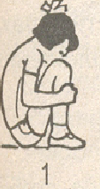  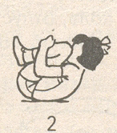  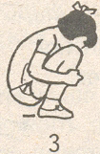  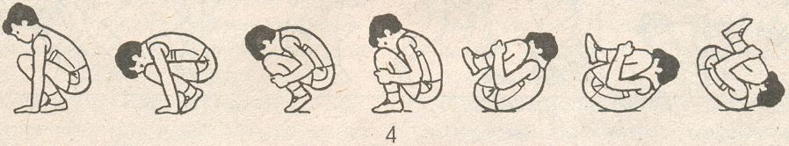  Локти широко не разводить.  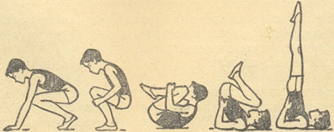  Выполняется совместно с учениками.  См. приложение к плану-конспекту*  Построение в одну шеренгу.  Мини-анализ урока, оглашение оценок за урок, домашнее задание.  «Напра-ВО! На выход из зала шагом-МАРШ!»

Подвижная игра «Перестрелка»*
Перед началом игры площадку размечают следующим образом:
• Площадка делится пополам. Каждая половина – это территория одной команды.
• У задней линии площадки обозначается линия «плена». Здесь будут находится «выбитые» игроки противоположной команды.
Схема разметки площадки для подвижной игры «Перестрелка»
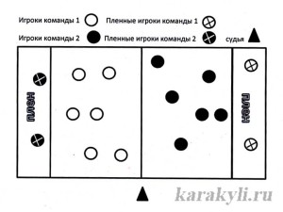
Игроки обоих команд произвольно располагаются на своих половинах поля. Цель игры – попасть мячом в игрока противоположной команды и увернуться от мяча самому. Если в игрока попали мячом, то он отправляется «в плен». Из плена можно «выручиться», если игроки своей команды перебросят мяч «пленному», он поймает его «с лету» и перебросит обратно игрокам своей команды. Игра идет на заранее оговоренное время (около 5-7 минут), после чего судья останавливает игру и подсчитывает количество пленных. У какой команды пленных меньше, та и становится победителем. Игра может быть закончена досрочно, Если все игроки одной из команд оказались в «плену», то игру заканчивают досрочно.
Правила подвижной игры с мячом «Перестрелка»
• В ходе игры участники не имеют права заходить на половину площадки противника.
• Салить можно только мячом, который не коснулся земли или другого игрока. Если мяч коснулся земли, его можно смело подбирать и кидать в противника.
• Салить мячом можно в любую часть тела, кроме головы
• Летящий мяч можно ловить, но если игрок, поймавший мяч, его выронит, он считается осаленным и отправляется «в плен».
• Если игроку удалось поймать летящий мяч, то игрок противоположной команды, бросивший этот мяч отправляется «в плен».
• Если мяч упущен и укатился в зону «плена», то находящиеся там игроки могут выбивать таким мячом игроков противника.
• Мяч можно перебрасывать игрокам своей команды, но не более трех раз подряд.
• При нарушении правил мяч передается команде противника.
• В начале игры мяч разыгрывается судьей на центральной линии между капитанами команд. Мяч подбрасывают, а капитаны стараются отбить его в сторону своей команды. Такое разыгрывание можно заменить жеребьевкой.

